Communiqué de presse

Les systèmes de climatisation Liebherr à la conquête du marché kazakh

⸺
Liebherr fournira 550 systèmes de chauffage, ventilation et climatisation à Stadler Rail Group au cours des six prochaines années
Les équipements développés par Liebherr garantissent le confort des passagers à bord des trains au Kazakhstan
Liebherr Transportation Systems (China) Co., Ltd. signe un contrat qui renforce sa présence sur le marché international
Liebherr Transportation Systems (China) Co., Ltd. fournira 550 systèmes de chauffage, ventilation et climatisation au constructeur de matériel roulant ferroviaire Stadler Rail Group. Leur installation dans les voitures-lits et couchettes commandées par les chemins de fer fédéraux du Kazakhstan (KTZ) s’étendra jusqu’en 2030.
Pinghu (Chine), juillet 2024 – Par l’intermédiaire de son entité locale au Kazakhstan, Stadler Rail Group a commandé il y a peu 550 systèmes de chauffage, ventilation et climatisation (CVC) à Liebherr Transportation Systems (China), société basée à Pinghu qui les livrera jusqu’en 2030. Les systèmes équiperont les voitures-lits et voitures-couchettes Stadler exploitées par les chemins de fer fédéraux du Kazakhstan.
« C’est un véritable honneur de coopérer avec Stadler », a déclaré Roland Friedrich, directeur général adjoint de Liebherr Transportation Systems (China) Co., Ltd., et responsable du compte clé Stadler Rail Group. « Ce contrat marque une avancée majeure. C’est notre premier pas sur le marché ferroviaire kazakh. Nous sommes heureux d’apporter notre vaste expérience et nos solutions technologiques innovantes à ce projet. Plus qu’une simple reconnaissance des atouts de Stadler et Liebherr, cette coopération traduit un engagement mutuel profond en faveur de l’efficacité, de la durabilité et de la compétitivité du secteur ferroviaire. »

À propos de Liebherr-Aerospace & Transportation SAS
Liebherr-Aerospace & Transportation SAS, basée à Toulouse (France) est l'une des treize divisions du Groupe Liebherr et constitue l’un des principaux fournisseurs de solutions embarquées pour l’industrie aéronautique et du transport. L’entreprise contribue ainsi à un transport plus durable grâce à des produits innovants, des services de premier plan dans sa catégorie et des performances d’excellence.
Le portefeuille de produits aéronautiques proposé aux marchés civils et de défense est composé de systèmes d’air et de gestion thermique, de systèmes de commande de vol, de trains d’atterrissage ainsi que d’électronique embarquée. Pour les véhicules ferroviaires de tous types, Liebherr produit des systèmes de conditionnement d’air, ainsi que des systèmes hydrauliques passifs et actifs pour le freinage, l’amortissement, la direction des essieux et le nivellement. Liebherr propose en outre des systèmes de refroidissement pour remorques sur le marché des véhicules utilitaires.

À propos du groupe Liebherr – 75 years of moving forward
Le groupe Liebherr est une entreprise technologique familiale proposant une gamme de produits très diversifiée. L’entreprise figure parmi les plus grands fabricants mondiaux d’engins de construction. Elle offre également dans de nombreux autres domaines des produits et services haut de gamme axés sur les besoins des utilisateurs. Le Groupe compte aujourd’hui plus de 150 sociétés sur tous les continents. En 2023, il a employé plus de 50 000 collaboratrices et collaborateurs et a enregistré un chiffre d’affaires consolidé de plus de 14 milliards d’euros. Liebherr a été fondé en 1949 à Kirchdorf an der Iller, dans le sud de l’Allemagne, par Hans Liebherr. Depuis, les collaboratrices et collaborateurs ont pour objectif de convaincre leurs clients par des solutions exigeantes tout en contribuant au progrès technologique. C’est sous la devise « 75 years of moving forward » que le Groupe fête en 2024 ses 75 ans d’existence.

Image
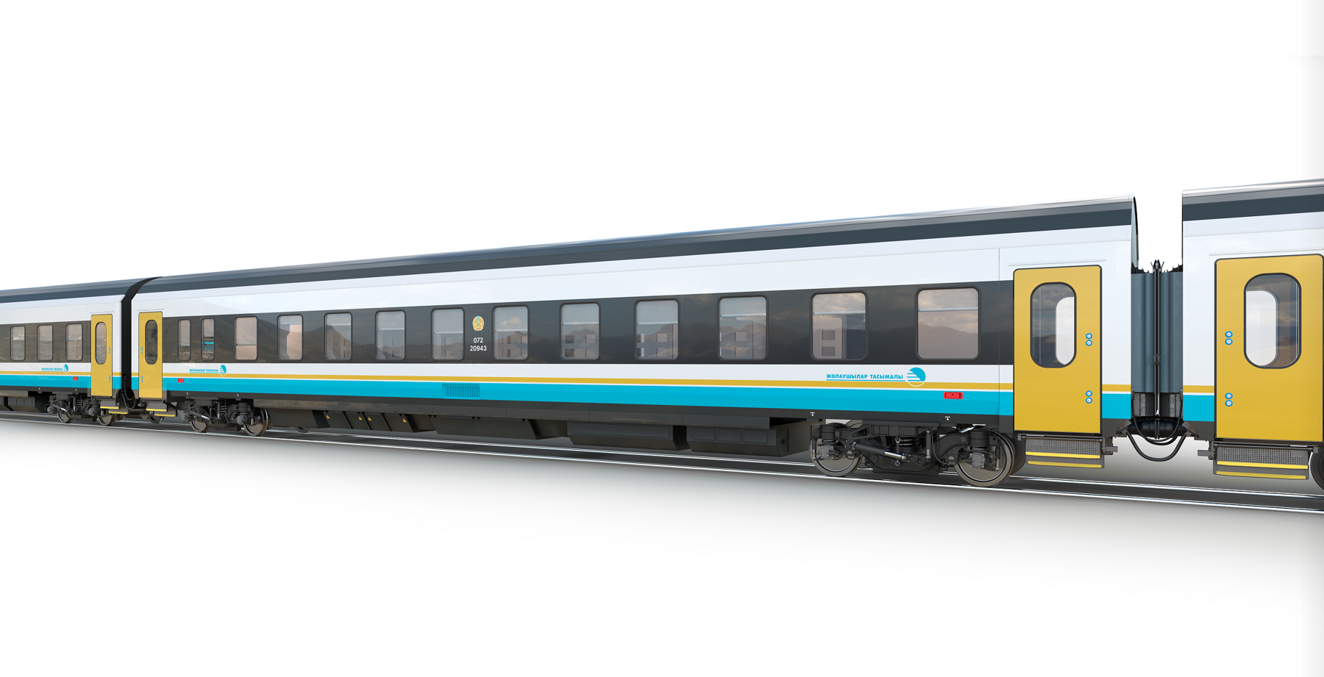
liebherr-stadler-ktz-copyright-stadler-rail-group-europe.jpg
Liebherr fournira 550 systèmes de chauffage, ventilation et climatisation au Stadler Rail Group pour l’installation dans les voitures-lits et couchettes. - © Stadler Rail Group

Contact
Ute Braam
Head of Corporate Communication
Téléphone : +49 8381 46 4403
Courriel : ute.braam@liebherr.com
Publié par
Liebherr-Aerospace & Transportation SAS
Toulouse / France
www.liebherr.com

